Cabernet Dorsa Barrique

Sorte: Cabernet Dorsa

Herkunft: Familie Hausammann Iselisberg.
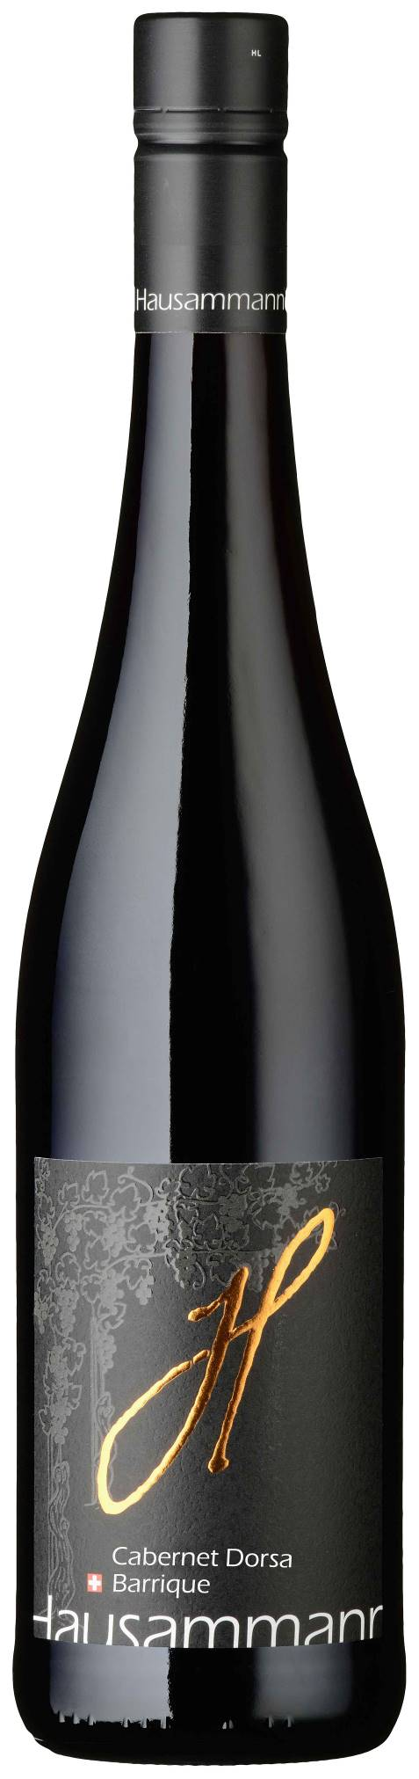
Am sonnigen Südhang des unteren Thurtals.
Die handgelesenen Trauben stammen aus eigenem Anbau. Der Wein wird von uns selber gekeltert und auf dem Hof abgefüllt.

Farbe: Dunkles Kirschrot mit violetten Reflexen.

Bukett: Schöner Duft von reifen, dunklen Waldbeeren
und schwarzen Kirschen, mit einem Hauch von feinen Gewürznoten.

Geschmack: Elegante, vollmundige Cabernet-Note.
Ausgeprägte Frucht, reifer, dunkler Beeren. Feine Toast-Aromatik. Gut eingebundene Tannine mit pfeffrigem Bukett und langanhaltendem Abgang.

Kelterung: Traditionelle Maischegärung.
Im Tank ausgebaut. Zusätzlich erfolgte während zwölf Monaten der Ausbau im Barrique - Eichenfass.

Serviertemperatur / Speiseempfehlung:

18ºC.

Zu kräftigen Speisen, Grilladen, Geschmortem, mediterranen
Küche, würzigen Käsesorten oder Wildspezialitäten.

